Průměrná mzda loni vzrostla na 49 215 Kč. Bez strukturálních opatření však zůstane nedostatečný pro skutečné vyrovnání regionálních rozdílů, říká Michal Španěl z JenPráce.cz
Průměrná mzda v Česku loni vzrostla o 7,2 procenta na 49.215 korun. Reálně při zohlednění inflace se mzdy zvýšily o 4,6 procenta, uvedl Český statistický úřad (ČSÚ). Mzdy se přiblížily úrovni z roku 2019, tedy před pandemií a následnou inflační vlnou. Letos by tuto úroveň měly překonat.

I nadále přetrvávaly regionální rozdíly ve výši mezd. Nad celostátním průměrem byly loni mzdy pouze v Praze a ve Středočeském kraji. V Praze dosáhla průměrná mzda 62.723 korun, ve Středočeském kraji 49.539 korun. Nejnižší mzdy pobírali zaměstnanci v Karlovarském kraji, kde byl průměr 42.049 korun.

Praha přitom byla regionem s nejdynamičtějším růstem mezd, když se zvýšily o 7,9 procenta. Karlovarský kraj patřil s růstem o 6,1 procenta mezi tři regiony, kde se mzdy zvyšovaly nejpomaleji. Nejméně dostali přidáno zaměstnanci v Libereckém kraji, kde se průměrná mzda zvýšila o 5,8 procenta na 43.967 korun.

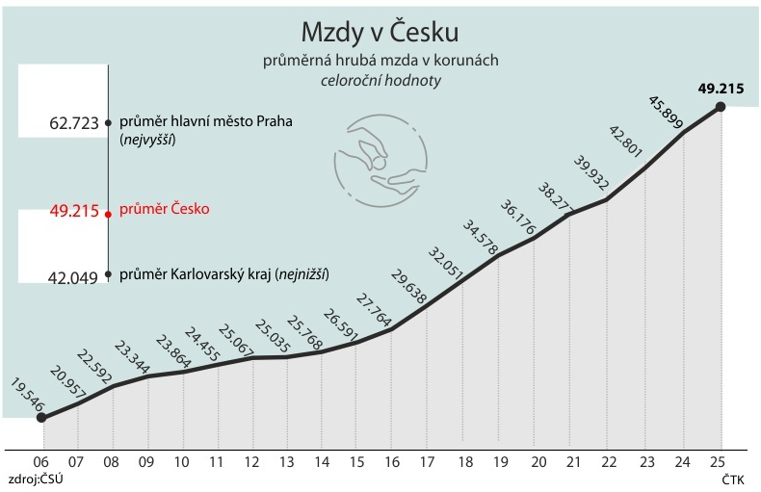

Komentář Michala Španěla z JenPráce.cz
Růst průměrné mzdy o 7,2 % na 49 215 Kč a reálný nárůst o 4,6 % v roce 2025 je po letech stagnace skutečně dobrá zpráva. Je však třeba si uvědomit, že životní náklady rostly nerovnoměrně. Zatímco celková inflace postupně klesla, ceny energií, bydlení a potravin – které u nízkopříjmových domácností tvoří přibližně 45 až 55 % výdajů – zůstávají výrazně nad předkrizovou úrovní.

Energetická krize v letech 2022–2024 výrazně oslabila finanční rezervy právě těchto domácností. Nominální úspory se sice na předkrizovou úroveň vrátily až v roce 2025, jejich reálná kupní síla však zůstává výrazně nižší – přibližně na dvou třetinách hodnoty z roku 2021. Rozpočty řady domácností se proto dosud plně nevzpamatovaly.

Výrazná je také regionální nerovnováha. Zatímco v Praze průměrná mzda přesahuje 61 až 68 tisíc korun, tedy o více než 25 % nad celorepublikovým průměrem, v Karlovarském kraji se pohybuje kolem 41 až 42 tisíc korun. Inflační šok let 2022–2024 dopadl na regiony mimo metropole výrazně tvrději. Vyšší relativní podíl výdajů na bydlení a energie tam způsobil hlubší reálný pokles kupní síly. Agregovaný pohled z Prahy tak může zkreslovat realitu v Ústeckém, Karlovarském či dalších periferních krajích.

Růst mezd je tedy pozitivní, bez strukturálních opatření však zůstane nedostatečný pro skutečné vyrovnání regionálních rozdílů. Klíčové budou zejména investice do regionů, dopravní infrastruktury i dostupnosti pracovních příležitostí.

Dalším rizikem je možný návrat růstu energetických nákladů v souvislosti s eskalujícím íránským konfliktem. Ceny ropy a plynu již nyní rostou a případné omezení dodávek přes Hormuzský průplav by mohlo reálný růst mezd opět výrazně oslabit. Většina aktuálních makroekonomických predikcí s tímto rizikem zatím příliš nepočítá.

Michal Španěl, manažer a datový analytik pracovního portálu JenPráce.cz

O portálu JenPráce.cz

Pracovní portál JenPráce.cz patří mezi největší pracovní portály v České republice a funguje od roku 2013. Stojí za ním společnost Coweo Technologies a investiční skupina Pale Fire Capital. Jeho cílem je pomáhat lidem najít lepší práci a firmám poskytovat výhodné a kvalitní služby, které jim ulehčí proces obsazování pracovních pozic a zároveň jim pomohou se rozrůstat.

JenPráce.cz má k dispozici širokou škálu statistik, počínaje rozvrstvením nabídek v jednotlivých krajích, přes četnost nabízených benefitů až například po požadované vzdělání.

Kontakt pro média

Petr Jarkovský a Michal Hoblík – ASPEN.PR
e-maily: petr.jarkovsky@aspen.pr / michal.hoblik@aspen.pr
tel.: +420 774 225 153 / +420 774 225 155

